UNG THƯ GAN

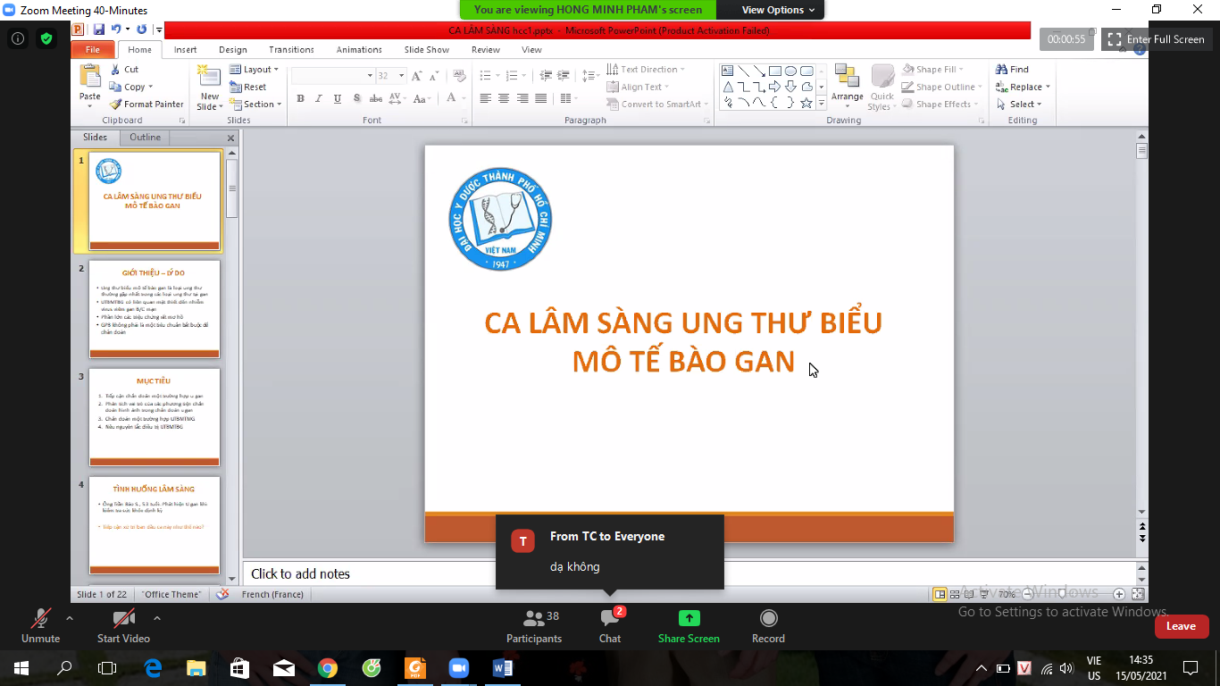

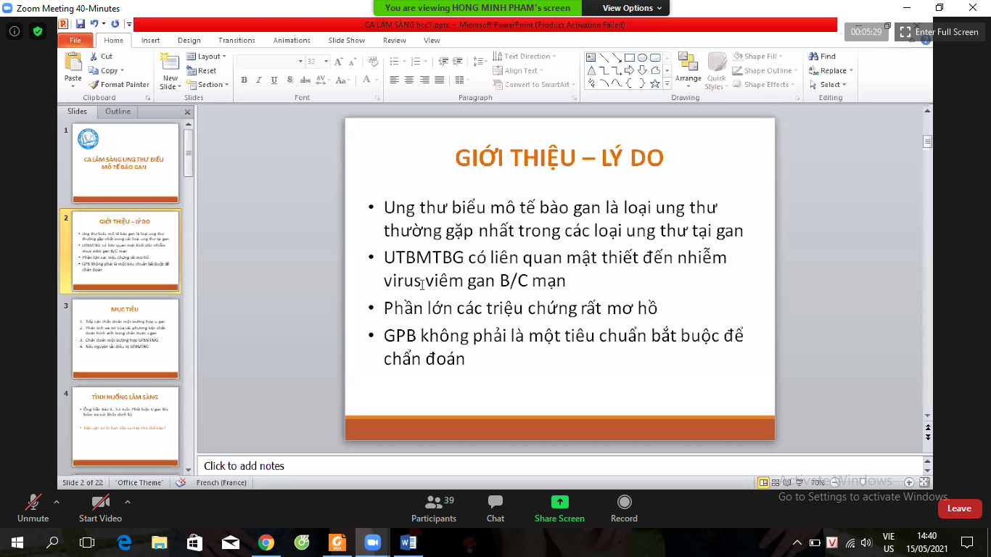

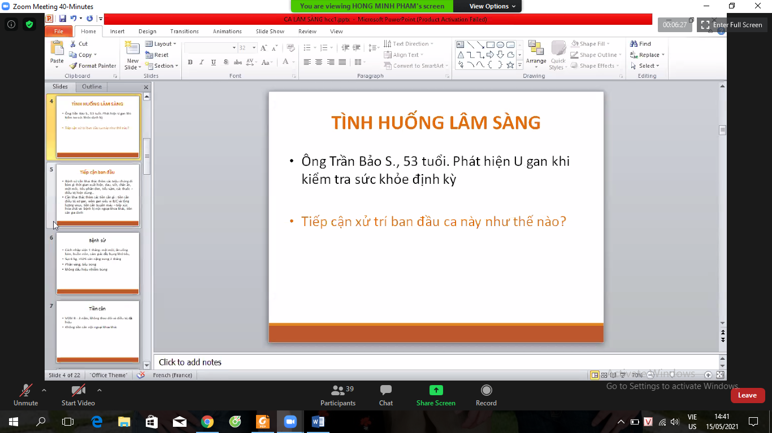

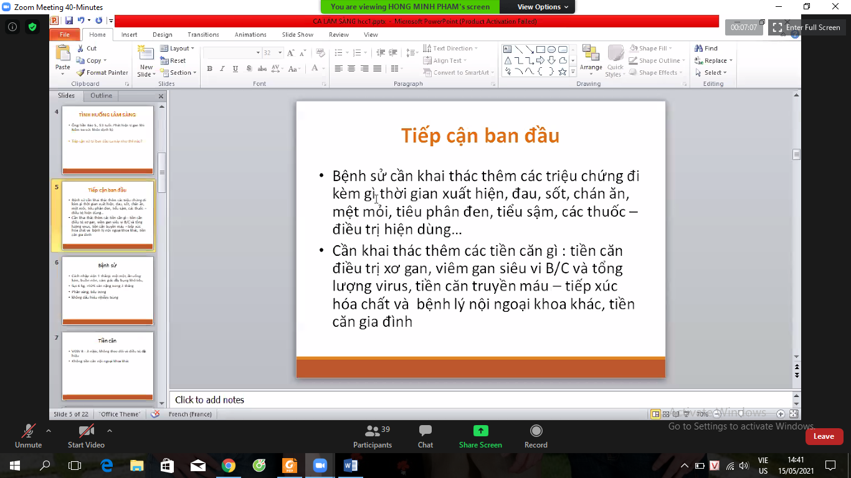

Ung thư có thể là ung thư tế bào gan và ung thư đường mật

Nếu bị viêm gan siêu vi B,C hỏi có điều trị ko, xét nghiệm ở đâu, tổng lượng..

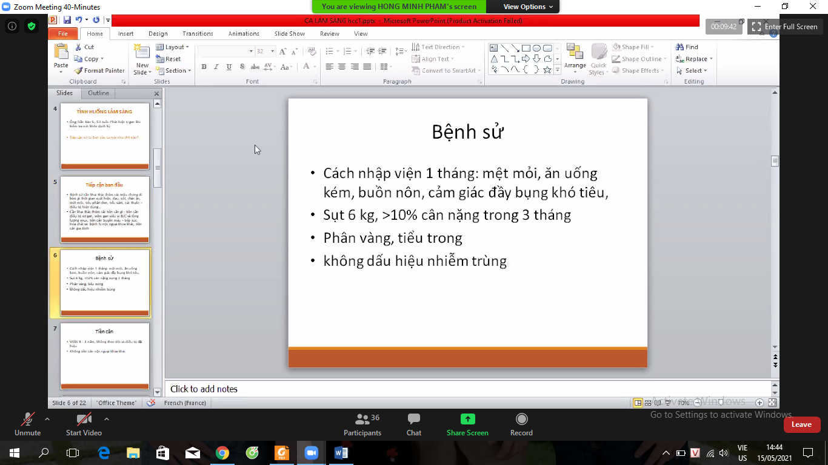

2 cái đầu là triệu chứng dương tính, sau là âm tính.

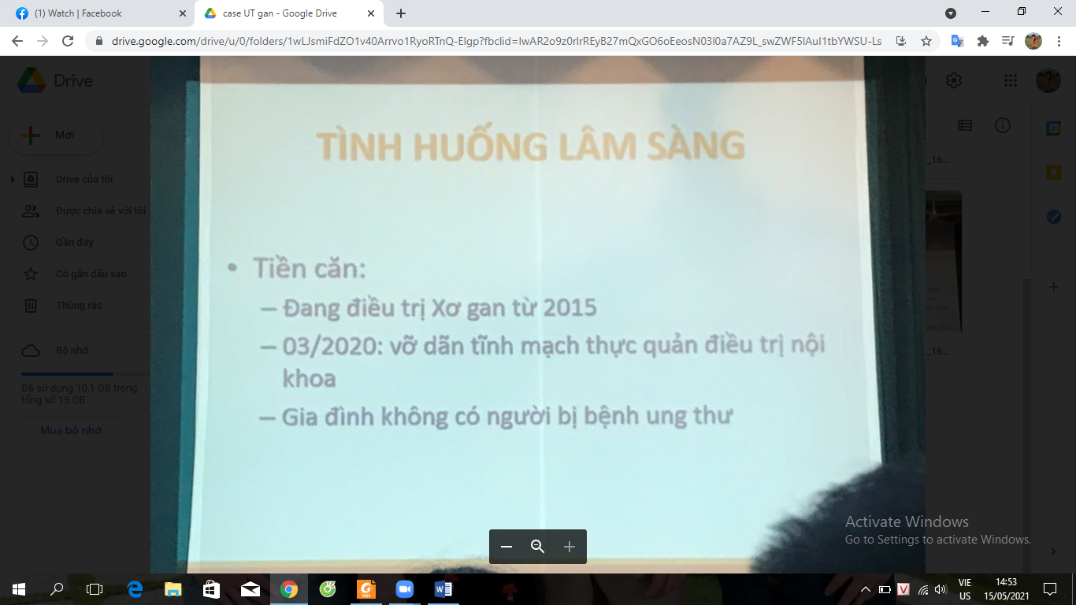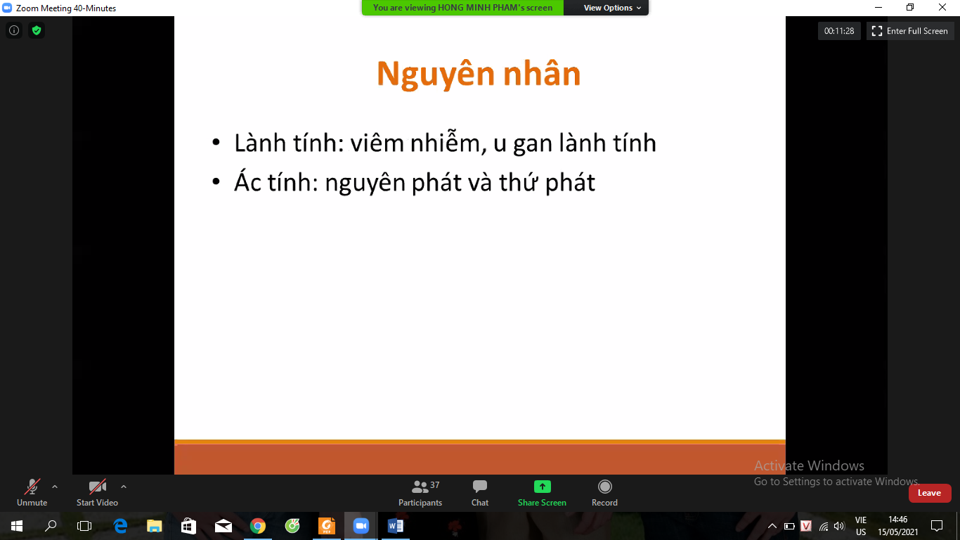

Thông thường u gan lành tính không có triệu chứng gì, ngoài việc đi kiểm tra thấy khối u và kích thước không lớn

Ác tính: nguyên phát (Ung thư biểu mô tế bào gan, ung thư đường mật trong gan..). Thứ phát (khối u ở khác di căn tới gan: Dạ dày, Vú..) => hỏi triệu chứng của các cơ quan: khó thở, ho ra máu, tiêu tiểu, chảy máu bất thường..

* Hỏi xong thì khám gì.

1/ Tổng trạng:

Sinh hiệu: 5 cái, mạch, nhịp thở, nhiệt độ, HA, SpO2

Tổng trạng bên ngoài: BMI

Thang điểm KPS/WHO/ECOG: Chỉ số hoạt động của cơ thể

**Hạch ngoại biên:**

Chú ý: Bệnh lý ung thư nguyên phát tại gan thường không sờ chạm được hạch ngoại biên do hạch nằm sâu bên trong bụng

Bệnh lý thứ phát từ cơ quan khác di căn đến thì sẽ sờ chạm được một số hạch ngoại biên như ở cổ, nách, rốn, bẹn. Ngoài ra cần phải chú ý tới các nốt ruồi, mụn cóc của bệnh nhân xem có lở loét ra, lan rộng ra, lâu lành.. để tầm soát ung thư da như melanom da có di căn gan..

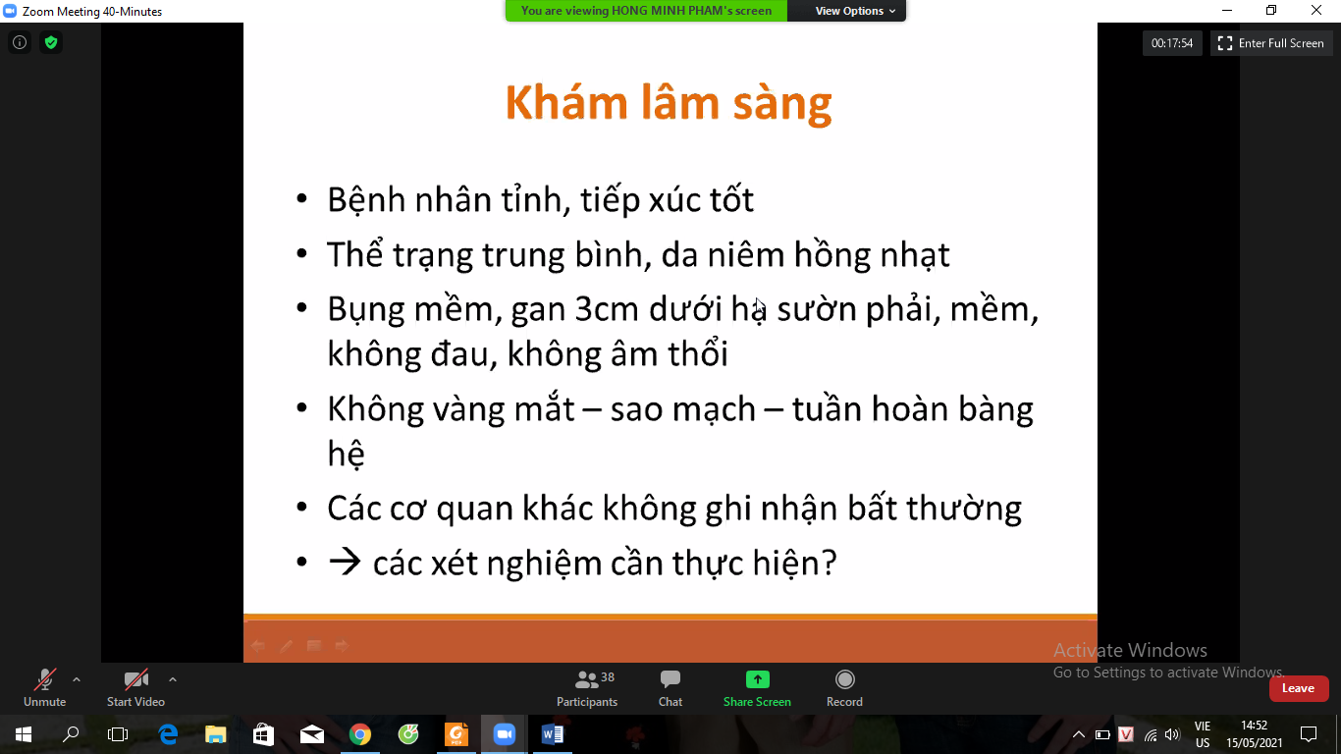

**Đề nghị làm gì**

1. Để chẩn đoán

CHẩn đoán ung thư gan dựa vào CT có thuốc cản quang hoặc MRI có cản từ + AFP

+ CT/MRI: sẽ thấy: vị trí của gan, kích thước, số nốt, tính chất bắt thuốc (tăng quang, giảm quang), hạch ổ bụng, bất thường ở các cơ quan khác

+ AFP: được tạo ra từ bào thai, khi lớn lên sẽ giảm dần. Ở những BN có ung thư tăng sinh ở tế bào mần.. sẽ gây tăng AFP. AFP tăng trong các ung thư tế bào mầm như ung thư buồng trứng, tinh hoàn, gan, dạ dày..

Chú ý: AFP sẽ có 3 dạng là L1,L2,L3. Trong đó L3 do tế bào biểu mô gan tiết ra nên sẽ tăng trong ung thư tế bào gan. Còn dạng L1,L2 sẽ có trong các bệnh lý khác.

Ngoài ra còn có thể xét nghiệm DCP (hay PIVKA-II)

* **CÓ DÙNG CÁC MARKER NÀY CÓ DÙNG ĐỂ CHẨN ĐOÁN KHÔNG?**

Phác đồ bộ y tế

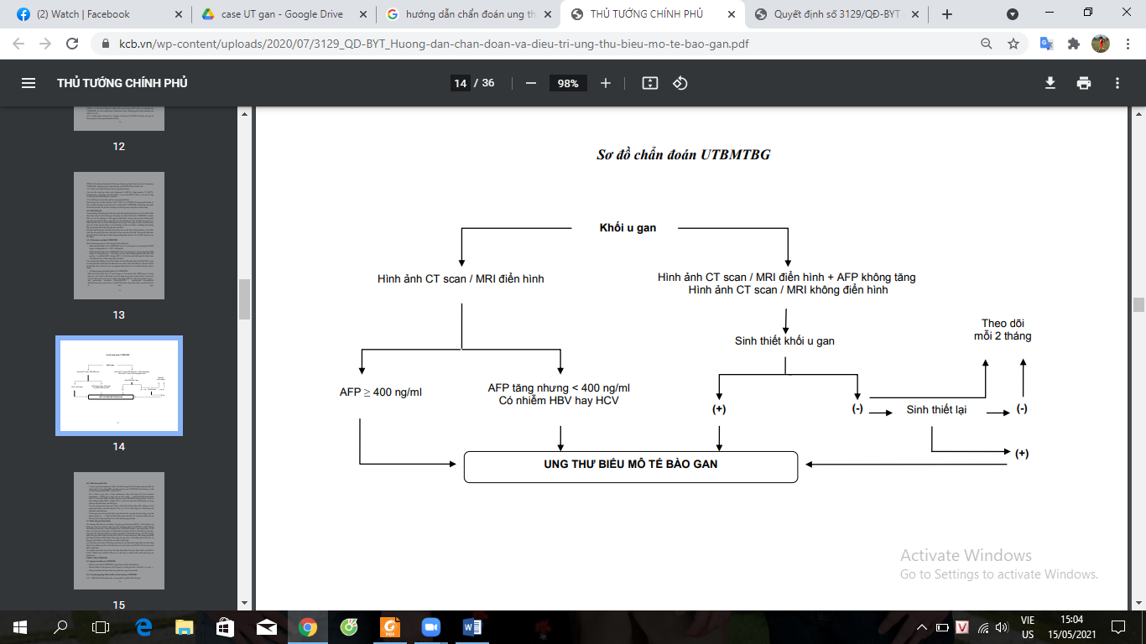

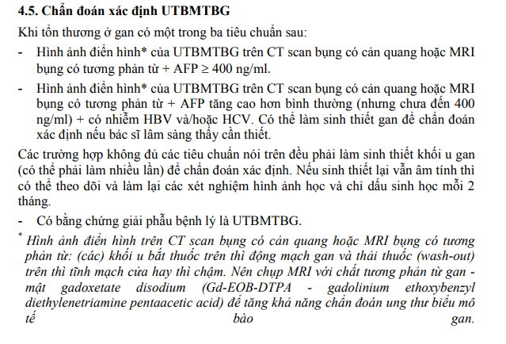

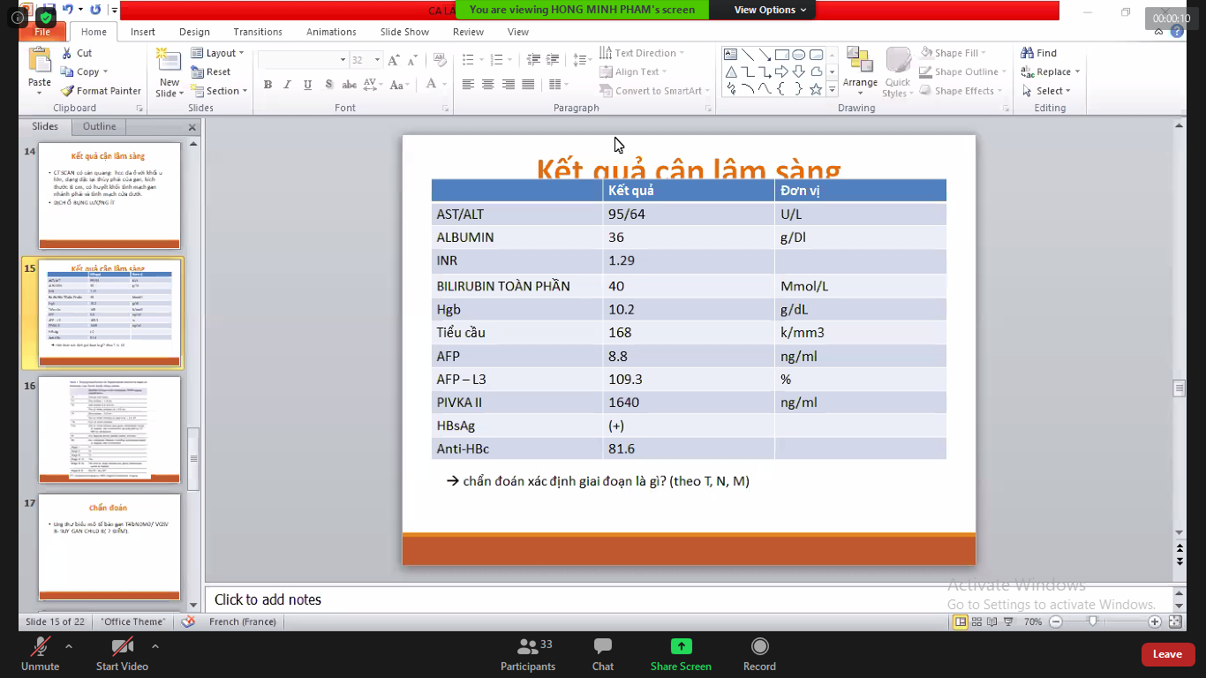

Khi ra kết quả như thế này:

AFP có 8.8, siêu âm thì **ko rõ là ung thư của gan hay di căn nơi khác đến**

* Làm các marker khác như AFP-L3 hay PIVKA II.
* Làm thêm các CLS khác để loại trừ các ung thư ở cơ quan khác.
* **Làm gì?**

**+ CN gan: Tổng hợp (albumin), thải độc: Bilirubin, phá hủy: men gan...**

**+ Men gan: ALP/AST**

**+ CN Thận**

**+ Nhiễm trùng: CTM, CRP**

**+ Đông máu**

**+ Định lượng virus B,C (HbeAg..)**

**+ Phổi, tiền liệt...: CEA, CA 19-9, SCC, Melanin nước tiểu (nếu có nghi ngờ sắc tố da)**

**(Chú ý: BN nam, lớn tuổi => nghĩ tới tiền liệt tuyến)**

* **Chẩn đoán hình ảnh**

**+ Siêu âm:**

**+ CT**

**+ MRI**

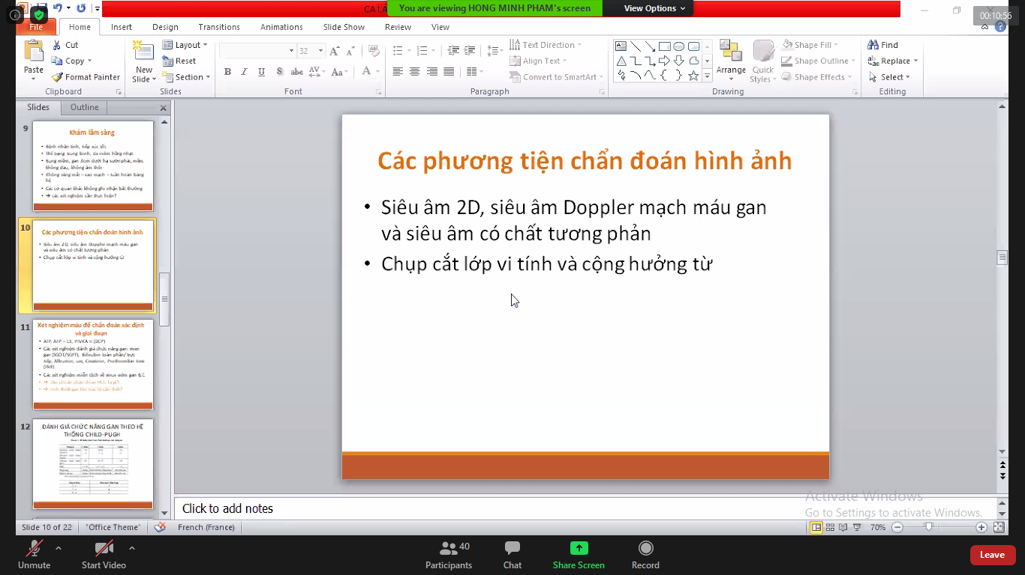

Siêu âm 2D: Siêu âm trắng đen bình thường

Siêu âm Doppler mạch máu gan: Khảo sát mạch máu, dòng chảy trong gan để xác định khối u được nuôi bởi mạch máu nào, thì động mạch hay tĩnh mạch.

* **MRI/CT có những khác biệt gif**

**MRI có ưu thế:**

**Phân biệt được khối gan nhiễm mỡ và khối u gan (vì những BN có gan nhiễm mỡ thì sẽ nhầm lẫn với hình ảnh của khối u gan**

**MRI đánh giá tốt những khối u kích thước nhỏ**

**MRI đánh giá tốt hạch hơn**

**Chú ý: Giải phẫu bệnh KHÔNG PHẢI là tiêu chuẩn vàng của chẩn đoán ung thư tế bào gan**

**Có 3 tiêu chuẩn chẩn đoán ung thư tế bào gan theo bộ y tế.**

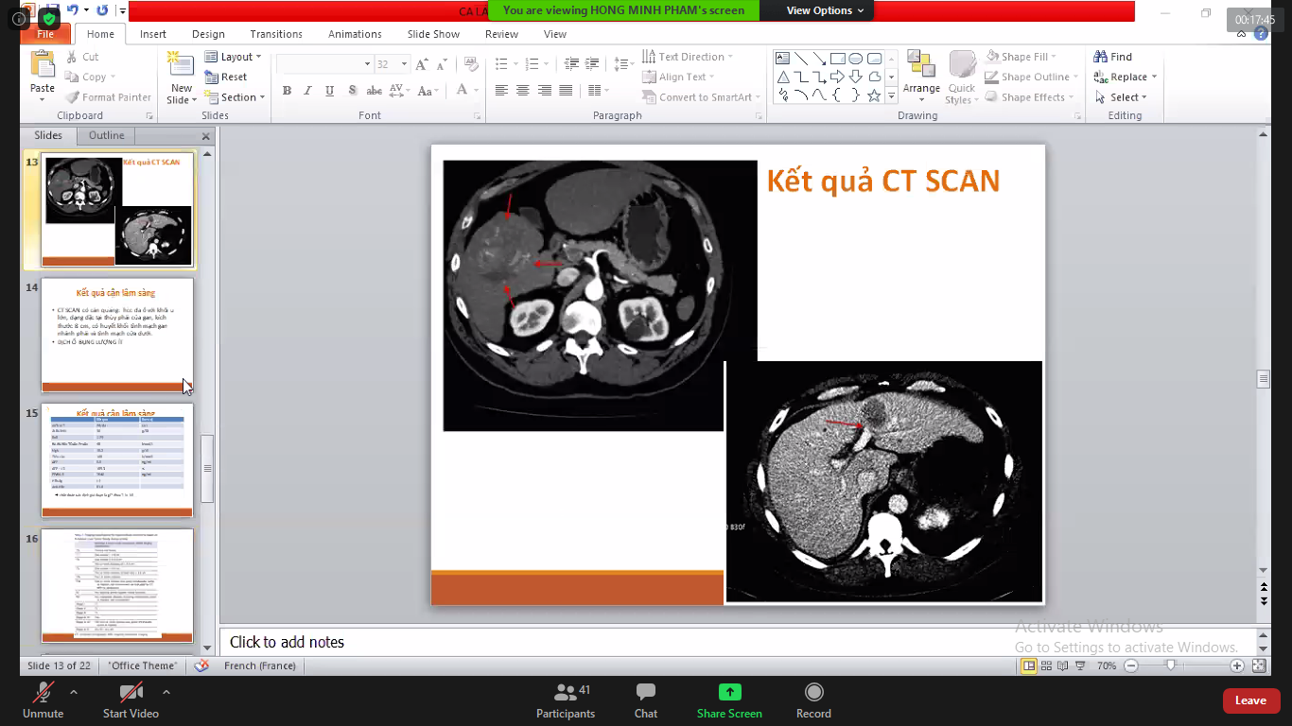

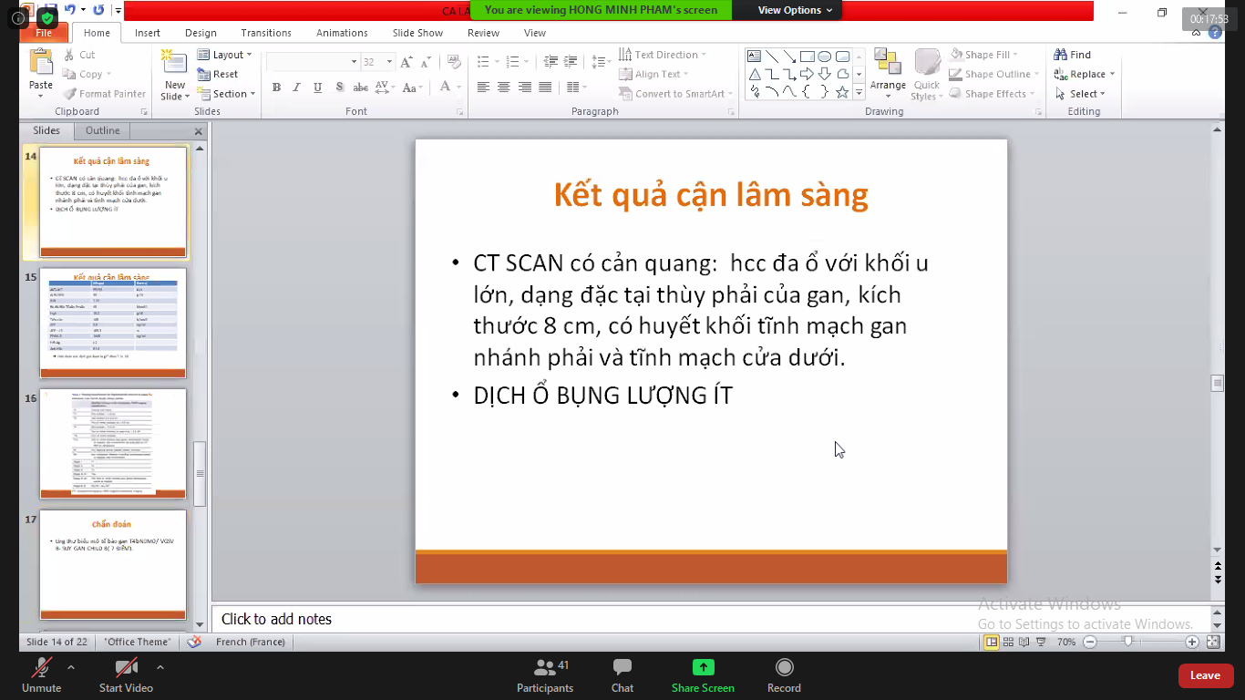

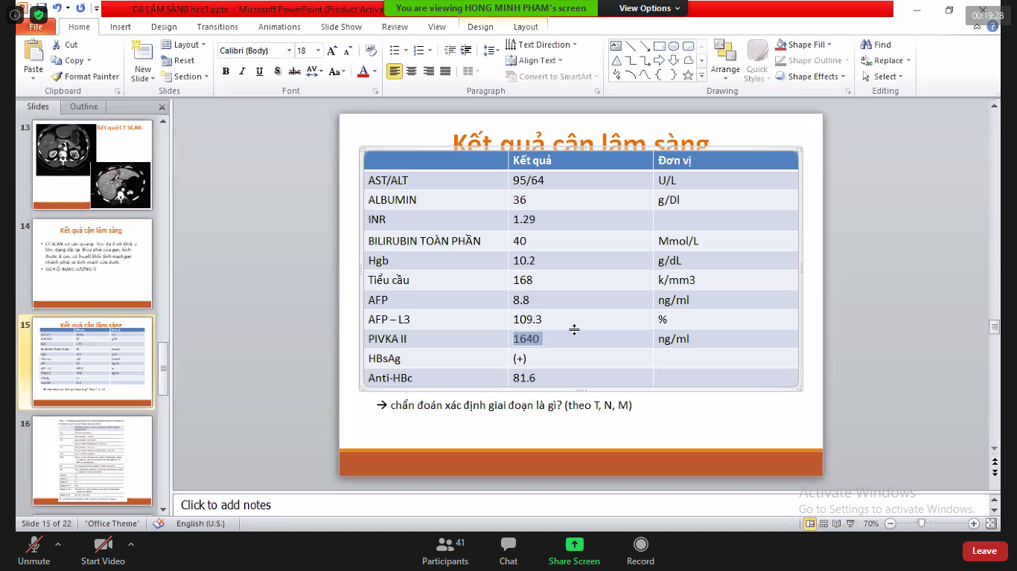



**Chú ý ở BN này**

**CT có hình ảnh điển hình của ung thư tế bào gan (HCC)**

**Xét nghiệm AFP: 8.8 < 10 => không tăng => Đề nghị làm AFP – L3 và PIVKA-II (chú ý: AFP-L3 thường sẽ làm khi AFP trong giới hạn 10-200, ở đây AFP không đạt nên mình đề nghị làm thêm PIVKA-II) => kết quả cả 2 cái đều tăng.**

**Đồng thời tiên căn BN có ghi nhận viêm gan C mạn 3 năm không điều trị**

* **ÁP dụng tiêu chuẩn 2 => BN chẩn đoán xác định là bị HCC**

**CHẨN ĐOÁN: HCC giai đoạn IIIB (T4N0M0) theo UICC 2017/ Xơ gan child A - VGB mạn**

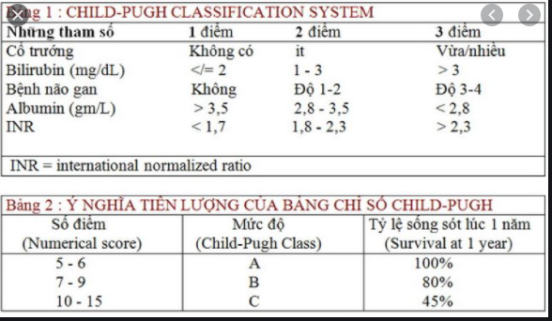

Điều trị gì?

1. Phẫu trị

Khi nào cắt u, khi nào cắt toàn gan (ghép gan)

Khi phần gan lành còn lại > 30% ..

* Case này sẽ ghép gan

1. Điều trị tại chỗ (TACE gan)

Không làm vì case này có huyết khối ở gan (trên CT) vì khi bơm thuốc vào sẽ không đến được.

1. Điều trị toàn thân:

Đặc hiệu và không đặc hiệu

**CHÚ Ý: KHÔNG DÙNG HÓA TRỊ TRONG UNG THƯ BIỂU MÔ TẾ BÀO GAN**

**(Ung thư đường mật trong gan là khác)**

Sách viết năm 2018 (chưa cập nhật) nên chỉ điều trị bằng Sorafenid => có loại thuốc mới cũng cùng loại với loại này, tên lenvatinib (công nhận vào cuối năm ngoái) (ức chế thụ thể tyrosine kinase: sorafenib, lenvatinib)

Vậy, điều trị toàn thân trong ung thư tế bào gan:

Bước 1: Dùng atezolozumab + bevacizumab

Bước 2: Dùng sorafenib, lenvatinib. Hiện tại Sora cũ rồi, tác dụng phụ nhiều nên dùng lenva

Bước 3: ức chế PDL1 (có trong điều trị ung thư phổi)

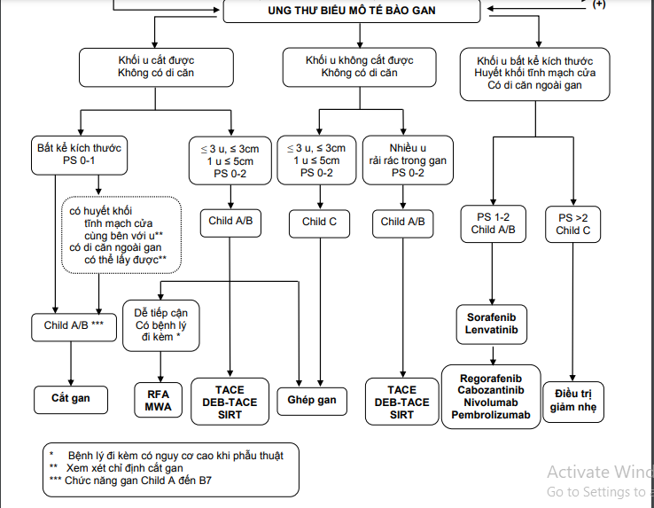

Vậy, tóm gọn

